Построить дом своей мечты без риска потерять деньги – теперь это реально!
21.04.2025
21.04.2025
С 1 марта 2025 года вступил в силу Федеральный закон № 186-ФЗ "О строительстве жилых домов по договорам строительного подряда с использованием счетов эскроу», который изменил правила игры на рынке жилой недвижимости. Теперь ваши деньги на этапе строительства защищены!
Читайте в карточках, что такое эскроу-счет, как он защищает ваши инвестиции и почему это важно для вас.
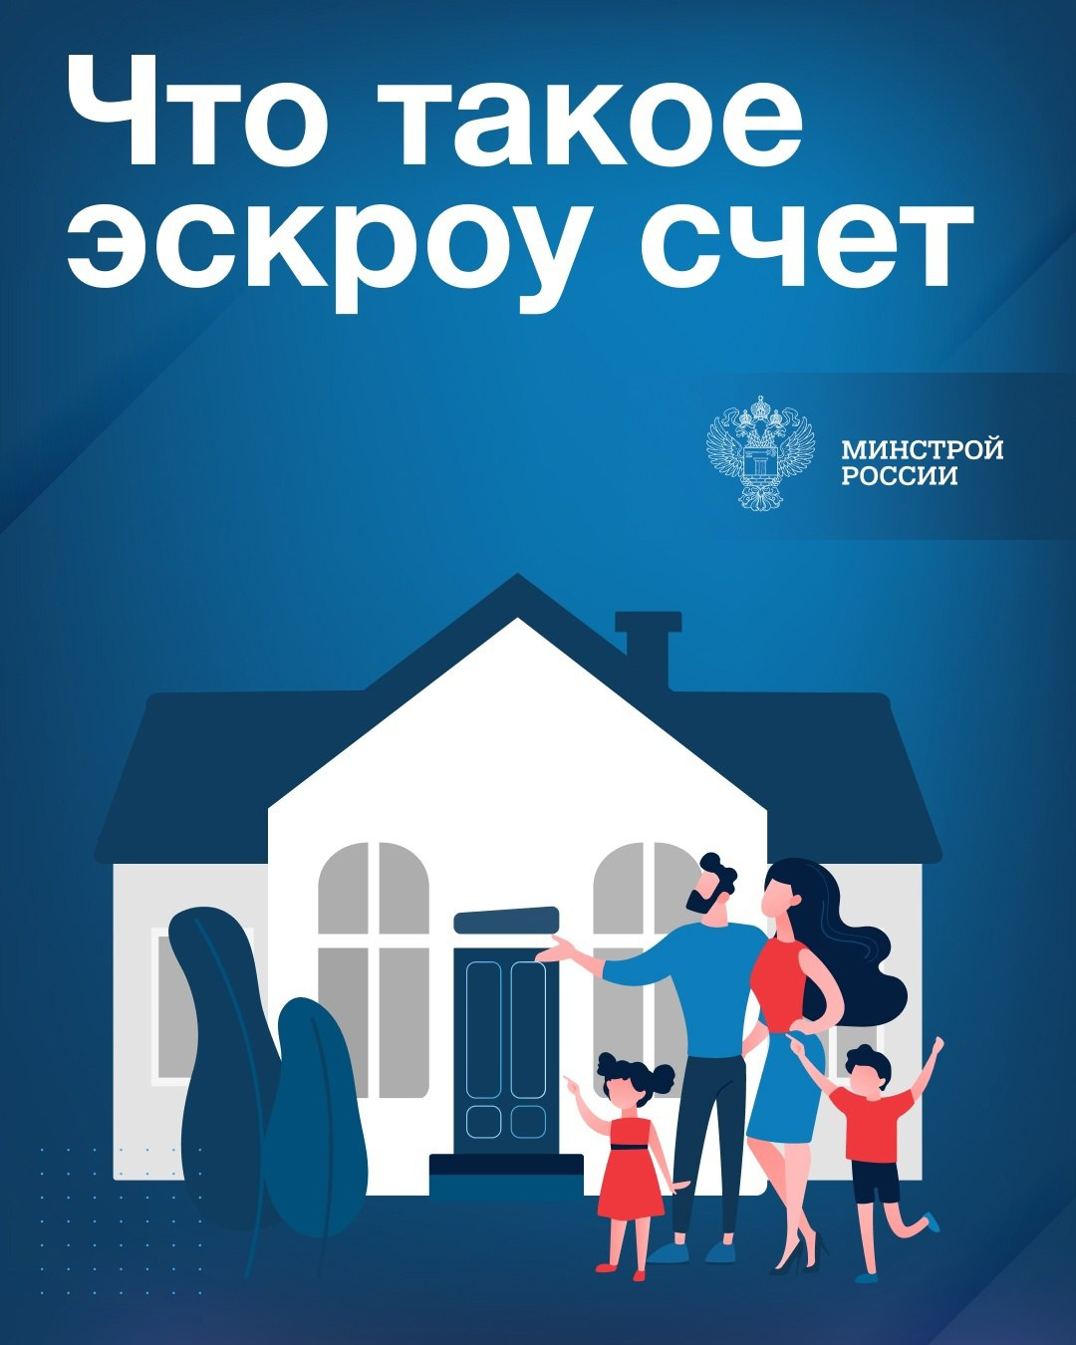

Адрес страницы: http://zuzino.mos.ru/presscenter/article/detail/12925455.html
Управа района Зюзино города Москвы

